Wrocław, 28 czerwca 2018 r.
Informacja prasowa
Nowe perony na trasie Wołów - Głogów
Podróżni w Orzeszkowie, Małowicach Wołowskich, Grębocicach i Krzepowie wygodniej wsiadają do pociągów. Komfort obsługi na peronach poprawiają nowe wiaty, ławki, oświetlenie.
PKP Polskie Linie Kolejowe S.A. za 75 mln zł modernizują linię Wrocław – Szczecin między Wołowem a Małowicami Wołowskimi oraz Grębocicami a Głogowem. Po nowych torach będą szybsze podróże i sprawniejszy przewóz towarów.

Na stacji w Grębocicach zakończono już przebudowę jednego z dwóch 150 m. peronów. Teraz wyższy peron z nową nawierzchnią ułatwi podróżnym wsiadanie i wysiadanie z pociągów. Nowe wiaty, ławki, tablice informacyjne oraz oświetlenie poprawią komfort pasażerów. Przebudowane dojścia do peronów zapewnią dostęp osobom o ograniczonej mobilności. Podobne prace do września br. zostaną wykonane na peronie.
Z wygodnego, przebudowanego peronu korzystają już podróżni w Krzepowie. Zmodernizowany został też peron w Orzeszkowie oraz w Małowicach Wołowskich. W sumie w ramach tego zdania zmodernizowanych zostanie 7 peronów.
Szybsze tory Nadodrzanki
W czerwcu zakończono modernizację jednego toru (nr 1) pomiędzy Krzepowem a Głogowem. W maju na odcinku Wołów - Małowice Wołowskie, a w listopadzie na szlaku Grębocice – Krzepów. Efektem robót jest zwiększenie prędkości do 120 km/ godz.
Zadanie PLK obejmuje przebudowę 25 km toru – zamontowane są nowe szyny i podkłady. Wymienione rozjazdy mają już specjalne urządzenia elektrycznego ogrzewania, co zapewni sprawną jazdę w zimie dzięki likwidacji śniegu i lodu. Na wyższy poziom bezpieczeństwa wpłynie także zainstalowanie nowych urządzeń zabezpieczenia ruchu pociągów. Na 12 przejazdach kolejowo-drogowych na szlaku Wołów – Małowice Wołowskie wymieniono nawierzchnię. Odnowione obiekty inżynieryjne (w tym 2 wiadukty i 1 most), zostały dostosowane do zwiększonej prędkości i większych obciążeń pociągów.
Głównym efektem przeprowadzonych prac będzie likwidacja ograniczeń prędkości i polepszenie komfortu podróżnych. Odnowiony tor pozwoli na przejazd pociągów pasażerskich z maksymalną prędkością do 120 km/godz., a pociągów towarowych do 100 km/godz. Umożliwi też prowadzenie ciężkich składów towarowych o nacisku na oś do 221 kN.
Prace realizowane są w ramach zdania: Wymiana nawierzchni kolejowej wraz z robotami towarzyszącymi na linii kolejowej nr 273 Wrocław Główny – Szczecin Główny szlak Wołów – Małowice Wołowskie oraz Grębocice - Głogów realizowanego w ramach projektu „Prace na linii kolejowej nr 273 na odcinku Wrocław – Głogów”. Wartość inwestycji wynosi ok. 75,4 mln zł. Finansowanie jest ze środków budżetowych. Całość zadania zostanie ukończona w listopadzie br.

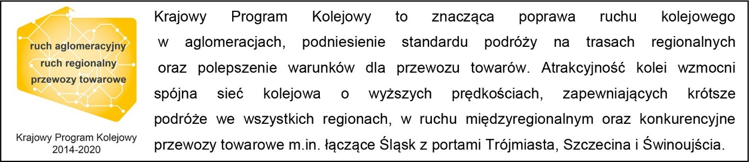

Kontakt dla mediów:
Mirosław Siemieniec
Rzecznik prasowy
rzecznik@plk-sa.pl
694 480 239

